**Sra. Alicia Abigail Alvarado Aguilar**

Urb. Monteverde II Etapa 10 Mz. S Lote 9

Castilla - Piura

Presente-.

**Asunto**: Respuesta a reclamo por filtración en baño

De nuestra consideración:

Sirva la presente para saludarlo cordialmente de parte de Constructora Galilea S.A.C. (en adelante “Galilea”) y al mismo tiempo atender el reclamo realizado por usted el 28 de marzo del 2023, mediante la cual reporta la filtración de agua por la tubería en el baño del primer piso de su vivienda, en los siguientes términos:

Debemos comenzar señalando que el mismo día de su reclamo, trabajadores de Galilea se acercaron a su vivienda a realizar la visita programa, la cual tenía como finalidad constatar y de ser posible, dar pronta solución a los problemas reportado y que se presentan en su vivienda, una vez concluido la visita técnica, luego de la cual se elaboró el Informe Técnico que adjuntamos a la presente.

En dicha visita se pudo verificar que la filtración se presenta en la llave de cambio del agua fría y no de la tubería.

Cabe señalar que, la garantía era de dos años (2) años, como se aprecia en la página 4 y 5 del Manual de Uso y mantenimiento. Habiendo transcurrido de dos (2) años y tres (3) meses se encuentra vencido el plazo de la garantía y no procede la ejecución de trabajos por parte de Galilea en aplicación de la Garantía:

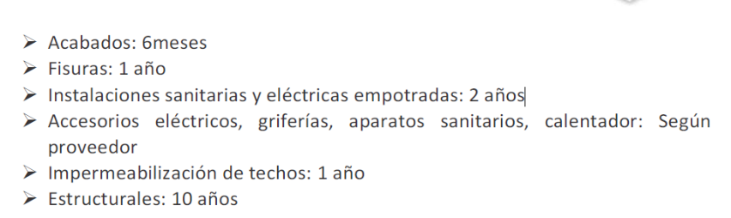

Por medio de la presente queda constancia que Constructora Galilea ha atenido su comunicación de forma satisfactoria.

**ANEXO:** Copia del Informe Técnico.

Piura, 5 de abril del 2023

Atentamente,